Проект "Творчество С. Я. Маршака"
3 ноября исполнилось 135 лет со дня рождения известного советского поэта и автора многочисленных книг для детей Самуила Яковлевича Маршака. Читать его стихи интересно и увлекательно, и он по праву считается одним из главных детских поэтов России. В связи с этим событием в средней группе 10 "Колокольчик" был реализован проект " Творчество С. Я. Маршака", в ходе которого дети познакомились с замечательными сказками поэта, читали их, инсценировали, обыгрывали различные ситуации из произведений.
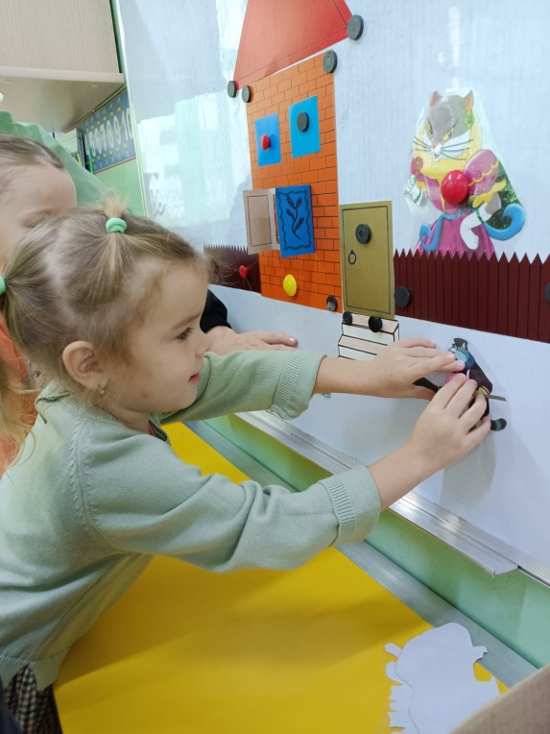
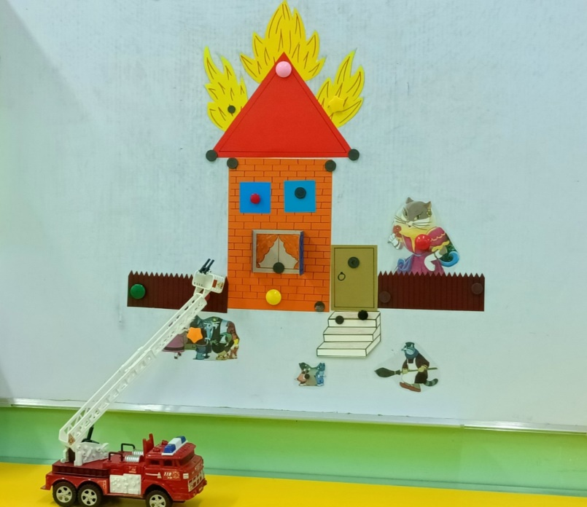
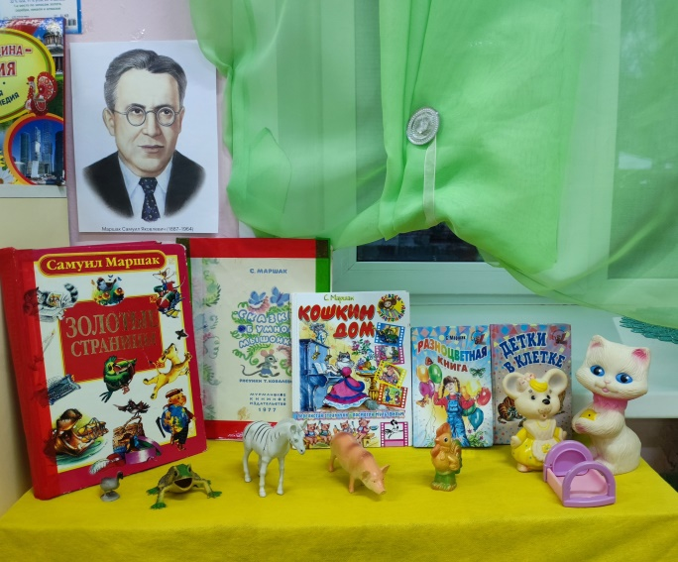
Дома вместе с родителями дети смотрели мультфильмы по сказкам поэта, читали, учили наизусть отрывки стихов, а также изготовили замечательные творческие работы. Самые активные семьи получили памятные грамоты за участие в проекте!
